İLİ : GENEL
TARİH : 22.09.2017
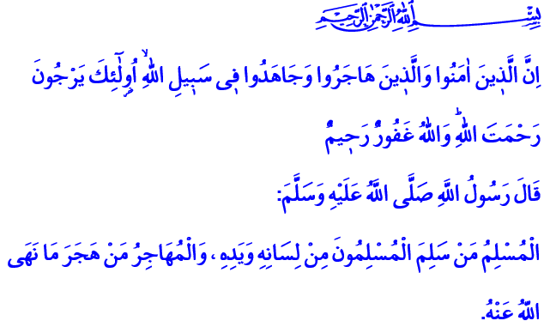
HİCRET: KUTLU BİR YOLCULUK
Cumanız Mübarek Olsun Aziz Kardeşlerim!
Okuduğum âyet-i kerimede Yüce Rabbimiz şöyle buyuruyor: “İman edenler, hicret edenler, Allah yolunda cihad edenler, şüphesiz bunlar Allah’ın rahmetini umarlar. Allah çok bağışlayan ve merhamet edendir.”
Okuduğum hadis-i şerifte ise Peygamberimiz (s.a.s) şöyle buyuruyor: “Müslüman, elinden ve dilinden diğer müslümanların emin oldukları kimsedir. Muhacir ise Allah’ın yasakladığı şeyleri terk edendir.”
Kardeşlerim!
Müminler olarak dün hep birlikte Muharrem ayının ilk gününü idrak ettik. Hicri 1439 yılına girmenin heyecanını yaşadık. Bizleri yeni bir hicri yıla ulaştıran Yüce Rabbimize sonsuz hamd-ü senalar olsun. Cennetten yeryüzüne adım atışımızla başlayan hicret hikâyemizin, cennette hitama ermesi niyazıyla hicri yeni yılınızı kutluyorum. Yeni yılın, İslam ve insanlık âleminin huzur ve kurtuluşuna vesile olmasını Yüce Mevlâ’dan niyaz ediyorum.
Aziz Müminler!
Âlemlere rahmet olarak gönderilen Peygamberimiz (s.a.s.)’i, insanî erdemlerden ve kulluk bilincinden uzaklaşmış cahiliye toplumu hazmedemedi. Mekkeli müşrikler, kendilerine bir şahit, müjdeleyici ve uyarıcı olarak gönderilen Merhamet Peygamberine akla hayale gelmedik baskı ve zulmü reva gördüler. Ona kucak açmak, onunla yeniden kendilerine gelmek yerine onu dışladılar, Onun hayatına kastettiler. Bu baskı ve şiddet ortamında İslam’ı yayma ve yaşama imkanı kalmadığını gören Peygamberimiz önce sahabeden bazılarını gönderdi, sonra da kendisi gitti fedakar insanların şehri Medine’ye.
Kardeşlerim!
İşte Allah Resûlü ve ashabının bu kutlu yolculuğunun adı hicrettir. Bu hicret, sıradan bir göç değildir. Hz. Ömer döneminde takvim başlangıcı kabul edilen hicret, Müslümanlar için bir milattır. Hicretle beraber İslam’ın yüksek hakikatleri Medine’den bütün yeryüzüne dalga dalga yayılmaya başlamıştır.
Hicret, Müslümanlar için birçok dersler içermektedir. Her şeyden önce bu hicret, bir kaçış değil, yüce değerlerin yeryüzünde neşv-ü nemâ bulması için girişilen kutlu bir yolculuktur. Hicret; şiddetten merhamete, esaretten özgürlüğe gidişin adıdır. Allah’a itaatin, sadece O’na kul olmanın göstergesidir.
Hicret, İslam davası uğruna anadan, babadan, evlattan hatta candan vazgeçişin, ibretli ve meşakkatli kıssasıdır. Hicret, yârını, diyârını, malını-mülkünü Allah için göz kırpmadan terk eden Muhacir ve onları bağırlarına basan Ensârın destanıdır. Bu destanda fedakârlık, kardeşlik, ahde vefa, birlik ve beraberlik, sevgi, saygı, paylaşma ve kucaklaşma vardır. Hâsılı hicret, Allah’a ibadete, insanî erdemlere, rahmet ve medeniyete gönlünü açanların azmi ve kararlılığı, bu değerlere kapılarını kapatanların ise hüsranıdır.
Kıymetli Müminler!
Resûlullah Efendimizin hadisi doğrultusunda asıl hicret, haram ve günahları terk ederek Yüce Allah’a teslimiyettir. Allah Resulüne gönülden bağlılığın, sadakatin, ümmet olabilme gayret ve samimiyetinin ifadesidir. Hicret, insanlık onurunu zedeleyen her türlü süflî duygu ve emellere sırt çevirmektir. Ulvî değerler uğruna mücadele etmektir. Hicret; bâtıldan, boş şeylerden, ömrü israf eden her türlü arzu ve istekten uzaklaşmaktır. Hakk, hakikat ve ahlak yolunda ilerlemektir. Yüce Mevlâ’nın yarattığı tertemiz fıtratımızı muhafaza edebilmektir. Şirkten, küfürden, nifaktan uzak durup, imana sadık kalabilmektir.
Kardeşlerim!
Hicret ahlakına sahip olmanın ölçüsü Allah’a kul, Rasulüne ümmet olma bilinciyle, yeryüzünde iyiliğin hâkim olması için gayret göstermektir. Sevgi, saygı, paylaşma, yardımlaşma duygusuyla, samimiyetle kardeşine, milletine, değerlerine gönülden bağlı olmaktır. Dolayısıyla İslam’ın bütün değerlerini istismar ederek, vatanına ve milletine her türlü hainliği yapanların, hicret kelimesinin arkasına sığınmaları beyhude bir çabadır. Böylelerinin, içine düştükleri acizliği, hicret kelimesini kirleterek müntesiplerine izah etmeye çalışmaları, hicret gibi ulvi bir kavramı istismardan başka bir şey değildir.
Kardeşlerim!
Geliniz! Bu mübarek saatte iyilik ve hayırlara hicrete, hakiki bir muhacir olmaya söz verelim. Salih ve sadık kul olmak, Muhacir ve Ensar kardeşliğini aramızda yeniden kurmak ve ilahi rahmeti tecelli ettirecek hicretlere koyulmak adına bu günümüzü milat bilelim. Peygamberimiz (s.a.s)’in öğrettiği şekilde, Allah’ın emrettiklerini yapıp yasaklarından uzak kalalım ve böylece bizler de hicret sevabına nâil olalım. Gönül yesribimiz, İslam’ın nuruyla erdemi, ahlakı, insaniyeti temsil eden tenvir edilmiş Medine olsun.
Ne mutlu hayat yolculuğunu kutlu bir hicrete dönüştürebilenlere!
Ne mutlu bu hicretin sonunda Allah’ın rızasına ulaşabilenlere!

Bakara, 2/218.
Buhârî, İmân, 4.
Haşr, 59/9. Hazırlayan: Din Hizmetleri Genel Müdürlüğü

